

СОВЕТ МУНИЦИПАЛЬНОГО ОБРАЗОВАНИЯ

# КАНЕВСКоЙ РАЙОН

# РЕШЕНИЕ

от ___________ № _____

ст-ца Каневская

**О результатах мониторинга реализации концепции (стратегии) социально – экономического развития муниципального образования Каневской район до 2020 года за 2008-2019 годы**

В соответствии с постановлением администрации муниципального образования Каневской район от 29 декабря 2015 года № 1474 «О порядке разработки, корректировки, осуществления мониторинга и контроля реализации стратегии социально – экономического развития муниципального образования Каневской район», в целях проведения оценки степени достижения результатов стратегической цели и целевых показателей по целевым направлениям реализации концепции (стратегии) социально-экономического развития муниципального образования Каневской район до 2020 года за 2008-2019 годы, Совет муниципального образования Каневской район р е ш и л:

1. Утвердить мониторинг реализации концепции (стратегии) социально – экономического развития муниципального образования Каневской район до 2020 года за 2008-2019 годы (прилагается).

2. Разместить настоящее решение на официальном сайте муниципального образования Каневской район в информационно-телекоммуникационной сети «Интернет».

3. Контроль за выполнением настоящего решения возложить на постоянную комиссию Совета муниципального образования Каневской район по вопросам экономики и бюджета.

4. Решение вступает в силу со дня его подписания.

Председатель Совета

муниципального образования

Каневской район М.А. Моргун

ПРИЛОЖЕНИЕ

УТВЕРЖДЕН

решением Совета муниципального

образования Каневской район

от _________№_____

МОНИТОРИНГ

реализации концепции (стратегии) социально – экономического развития муниципального образования Каневской район до 2020 года

за 2008-2019 годы

Во исполнение основных положений Федерального закона от 28 июня 2014 года № 172-ФЗ «О стратегическом планировании в Российской Федерации», Закона Краснодарского края от 6 ноября 2015 года № 3267-КЗ «О стратегическом планировании и индикативных планах социально-экономического развития в Краснодарском крае», а также согласно постановлению администрации муниципального образования Каневской район от 29 декабря 2015 года №1474 «О порядке разработки, корректировки, осуществления мониторинга и контроля реализации стратегии социально – экономического развития муниципального образования Каневской район» выполнен очередной мониторинг Стратегии социально-экономического развития муниципального образования Каневской район до 2020 года.

За период начала реализации Стратегии (2008 – 2019 годы) продолжено социально-экономическое развитие района и сохранены устойчивые позиции в экономическом пространстве Краснодарского края.

Каневской район входит в число территорий края, обладающих благоприятным инвестиционным потенциалом при минимальном инвестиционном риске. Согласно рейтингу муниципальных образований по содействию и развитию конкуренции и обеспечению условий для благоприятного инвестиционного климата за 2018 год Каневской район занимает 12-е место среди 44 городских округов и муниципальных районов Краснодарского края.

В кризисный период допущено не существенное снижение показателей по базовым видам деятельности в 2009 году – на 6% по сравнению с 2008 годом и 2012 году на 1% по сравнению с 2011 годом. В 2015 году отмечался рост на 9 % относительно 2014 года за счет роста показателей в промышленности, сельском хозяйстве и розничной торговле.

Объемы производства базовых отраслей экономики за период реализации Стратегии увеличились в 2 раза.

По данным сводного доклада Краснодарского края «О результатах мониторинга эффективности деятельности местного самоуправления городских округов и муниципальных районов Краснодарского края», Каневской район в 2009 - 2018 годах находился на следующих позициях:

|  |  |  |  |  |  |  |  |
| --- | --- | --- | --- | --- | --- | --- | --- |
| годы | 1.Экономическое развитие | 2.Социально – культурная сфера | 3.Жилищная политика и ЖКХ | 4. Организация муниципального управления | 5. Энерго сбережение и повышение энергетической эффективности | Комплексная оценка | Ранг |
| 2009г. | 11 | 15 | 22 | 20 | - | 16,5 | 21 |
| 2010г. | 6 | 5 | 17 | 11 | 17 | 9,0 | 2 |
| 2011г. | 5 | 9 | 11 | 8 | 13 | 11,0 | 2 |
| 2012г. | 15 | 6 | 1 | 3 | 13 | 7,6 | 2 |
| 2013г. | 19 | 6 | 1 | 10 | 10 | 9,2 | 2 |
| 2014г. | 16 | 8 | 7 | 7 | 14 | 10,4 | 5 |
| 2015г | 22 | 21 | 10 | 5 | 10 | 13,6 | 7 |
| 2017г. | 21 | 14 | 12 | 5 | 27 | 15,8 | 20 |
| 2018г. | 16 | 8 | 20 | 7 | 12 | 12,6 | 7 |

Комплексная оценка достигнутых значений сформирована в сравнении с 44 муниципальными образованиями Краснодарского края и утверждена экспертной комиссией для подведения итогов мониторинга эффективности деятельности органов местного самоуправления городских округов и муниципальных районов Краснодарского края.

Основой позицией Каневского района является создание условий для развития конкуренции, снятие бюрократических барьеров, поддержка малого бизнеса, равноправный доступ всех участников рынка к муниципальному заказу.

Динамика основных показателей экономического развития муниципального образования Каневской район за 2008-2019 годы

(в % к 2007году)

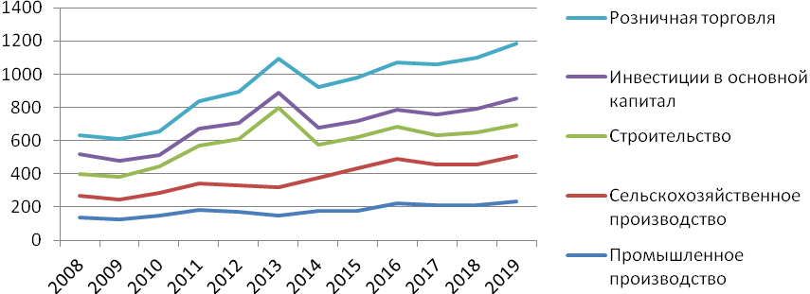

Стратегическое направление №2 «Экономическое развитие»

Каневской район на протяжении длительного периода удерживает первое место в крае по объёмам сельскохозяйственного производства.

В 2019 году объем продукции сельского хозяйства всех сельхозпроизводителей составил 19702 млн. руб., данный показатель в 2 раза выше показателя производства сельскохозяйственной продукции в 2008 году(9600 млн. руб.).

Производство продукции сельского хозяйства

|  |  |  |  |  |
| --- | --- | --- | --- | --- |
| наименование | ед. изм. | 2008г. | 2019г. | 2019/2008, % |
| Зерновые зернобобовые (в весе после доработки) | тыс. тн. | 599 | 689 | 115 |
| Сахарная свекла | тыс. тн. | 575,7 | 680 | 118 |
| Подсолнечник (в весе после доработки) | тыс. тн. | 69,3 | 79,3 | 114 |
| Картофель | тыс. тн. | 13,2 | 17,6 | 133 |
| Овощи | тыс. тн. | 24,2 | 24,9 | 103 |
| Плоды и ягоды | тыс. тн. | 5,0 | 17,2 | в 3 раза |
| Мясо скота и птицы в живом весе | тыс. тн. | 24,8 | 15,3 | 62 |
| Молоко | тыс. тн. | 106 | 129,9 | 123 |
| Яйца | млн. шт. | 30,8 | 22,6 | 73 |

В период 2008-2019 годов по всем видам продукции сельского хозяйства отмечается рост производства, за исключением производства мяса скота и птицы в живом весе(62%) в связи с организационными мероприятиями холдинговых компаний и яиц (73%).

Предприятиями АПК муниципального образования Каневской район на постоянной основе модернизируется производство. Это позволяет уменьшать сроки выполнения технологических процессов по выращиванию сельскохозяйственных культур, сокращать потери во время уборки урожая, уменьшить затраты на энергоносители и обслуживание техники.

Большое внимание уделяется поддержанию плодородия почв. За последние 5 лет комплексным агрохимическим обследованием охвачено 96% сельскохозяйственных угодий района. На основании обследований в хозяйствах разработаны программы рационального применения минеральных и органических удобрений.

Производство продукции обрабатывающих производств

по крупным и средним предприятиям

|  |  |  |  |  |
| --- | --- | --- | --- | --- |
| наименование | ед. изм. | 2008г. | 2019г. | 2019/2008, % |
| Мясо, субпродукты и колбасные изделия | тыс. тн. | 21,8 | 5,2 | 28 |
| в том числе колбасные изделия | тыс. тн. | 9,2 | 4,8 | 63 |
| Сахар белый свекловичный | тыс. тн. | 66,6 | 135,9 | 141 |
| Цельномолочная продукция | тыс. тн. | 4,4 | 5,3 | 42 |
| Сыр, творог | тыс. тн. | 0,7 | 1,1 | 56 |
| Масло сливочное и пасты масляные | тыс. тн. | 0,6 | 0,4 | 183 |
| Хлебобулочные изделия | тыс. тн. | 4,5 | 1,8 | 38 |
| Мука | тыс. тн. | 20,8 | 0,2 | 23 |
| Консервы плодоовощные | тыс. туб. | 63,5 | 76,6 | 106 |
| Масло растительное | тыс. тн. | 2,1 | - | 110 |
| Комбикорм | тыс. тн. | 101,0 | 36,7 | 36 |
| Кирпич керамический | млн. шт. | 22,5 | 14,0 | 59 |
| Плиты газовые бытовые | тыс. шт. | 153,4 | 114,9 | 100 |

За исследуемый период положительная динамика отмечается в производстве сахара (141%), сливочного масла и паст масляных (183%), масла растительного (110%). Производство плодоовощных консервов увеличилось на 6%.

Объемы производства плит газовых бытовых имеют стабильные показатели – 153 тыс. шт. Производство кирпича керамического снизилось на 40 %, в связи с высокой конкуренцией на данном рынке.

Наряду с сельским хозяйством и обрабатывающими производствами состояние экономики муниципалитета в значительной степени зависит от состояния следующих комплексов: транспортного, строительного, топливно-энергетического и жилищно – коммунального.

Доля транспорта в общем объеме хозяйственного комплекса Каневского района составляет 1%. Объем услуг предприятий транспорта по итогам 2019 года составил 678,2 млн. рублей, что в 2,5 раза больше чем в 2008 году (267,6 млн. руб.). Объем грузоперевозок в 2019 году составил 3718 тыс. тн.

В секторе пассажирского автомобильного транспорта в 2008-2019 годах отмечается снижение объемов перевозок пассажиров на 20 %. Количество перевезенных пассажиров в 2019 году уменьшилось на 647 тыс. чел. по сравнению с 2008 годом (3312 тыс. человек). Пассажирооборот снизился на 27% и по итогам 2019 года составил 35,5 млн. пасс. км., против 48,7 млн. пасс. км. в 2008 году. Снижение показателей объясняется ростом личного автомобильного транспорта у населения района.

Протяженность автомобильных дорог с твердым покрытием составляет – 579 км, или 74% от общей протяженности дорог (783,8 км), данный показатель значительно вырос по сравнению с 2008 годом.

По итогам 2019 года доля автомобильных дорог общего пользования местного значения, не отвечающая нормативным требованиям в общей протяженности дорог составила 1,4%.

К 2019 году в 15 раз снизилась доля населения не имеющая регулярного транспортного сообщения со станицей Каневской. В настоящее время транспортным обслуживанием не охвачены два хутора Добровольный и Раздольный, по причине низкого пассажирооборота.

Строительный комплекс в базовых отраслях экономики Каневского района занимает 1,6%. Данный комплекс обеспечивает устойчивое развитие приоритетных секторов экономики района, в нем осуществляют деятельность более 50 организаций и занято 1,4 тысяч человек.

За 2008 - 2019 годы в районе выполнено строительно-монтажных работ (СМР) на сумму свыше 9 млрд. рублей.

Отмечаются стабильные темпы жилищного и промышленного строительства.

Ввод в эксплуатацию жилых домов, тыс. кв. м общей площади

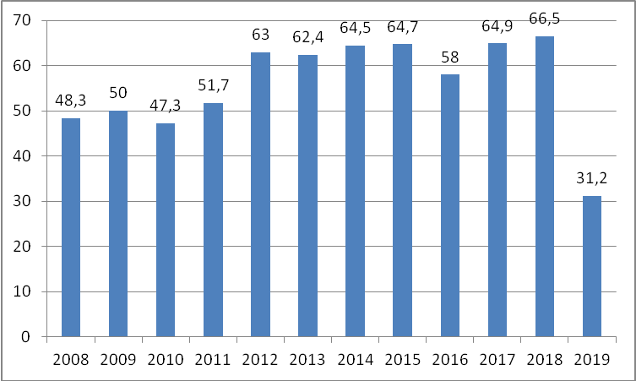

В период 2008 -2019 годов построено 672,5 тыс. кв. м жилья. В 2019 году отмечается снижение показателя в связи с изменением порядка учета введенного в эксплуатацию жилья.

Развитие сектора строительства положительно сказывается и на уровне обеспеченности жильем населения.

В 2008 году обеспеченность жильем составляла 20,9 кв.м,, в 2019 году данный показатель вырос на 18% и составил 25,5 кв. м. жилья.

За 2008 – 2019 годы получили жилье и улучшили жилищные условия около 500 семей Каневского района.

На 1 января 2020 года в муниципальном образовании зарегистрировано 301 нуждающийся в жилых помещениях. Основная доля нуждающихся в жилье это дети-сироты и дети, оставшиеся без попечения родителей (255 чел.).

Приоритетной задачей инвестиционного развития муниципального образования Каневской район является обеспечение притока инвестиций в экономику муниципального образования.

Инвестиционная политика муниципального образования направлена на привлечения инвестиций в эффективные и конкурентоспособные производства района.

В период 2008-2019 годов в экономику района вложено инвестиций около 30 млрд. рублей.

Объем инвестиций в основной капитал за счет всех источников финансирования - всего, млн. руб.

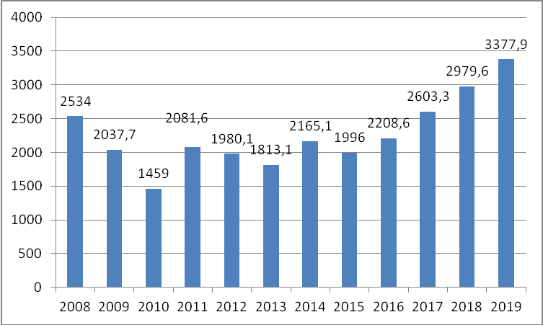

Инвестиционная активность отмечается в сельском хозяйстве и обрабатывающих производствах.

В период с 2008 по 2019 годы в Каневском районе реализовано 21 крупный инвестиционный проект (стоимостью свыше 100 млн. рублей):

- «Строительство мини нефтеперерабатывающего завода» ООО «Албашнефть»;

- «Строительство гипермаркета» ЗАО «Тандер»;

- «Строительство оросительной системы дождевания» ПАО «Родина»;

- «Строительство систем орошения для полива сельскохозяйственных культур» ОАО АФП «Нива»;

- «Строительство свиноводческого комплекса» ООО «Агрокомплекс «Каневской бекон»;

- «Реконструкция цеха по производству сыров» ООО фирма «Калория»;

«Реконструкция производственного комплекса ПАО «Каневсксахар»;

- "Открытие фирменных магазинов" ООО Мясоптицекомбинат "Каневской".

В сельском хозяйстве инвестиционные вложения направляются в основном на реконструкцию и строительство животноводческих ферм, коровников, телятников, приобретение нетелей, строительство зернохранилищ и обновление сельскохозяйственной техники.

Содействие развитию предпринимательства – одна из задач экономического развития муниципального образования.

Выполнение данной задачи заключалось в создании комфортных условий для ведения бизнеса, стимулирование граждан к осуществлению самостоятельной предпринимательской деятельности.

Показатель, характеризующий численность субъектов малого и среднего предпринимательства с 2008 по 2014 годы включительно, формировался на основании статистических данных полученных методом обследования, с 2015 года данные о количестве субъектов малого и среднего бизнеса формируются на основании Единого реестра субъектов МСП, который формируется Федеральной налоговой службой РФ.

На протяжении последних лет данный сегмент экономики характеризуется стабильной численностью. В 2019 году на территории Каневского района осуществляли деятельность свыше 3,7 тыс. малых и средних субъектов предпринимательства (далее – МСП).

Численность работников субъектов МСП за рассматриваемый период увеличилась на 1,5 тысячи человек или 131 % и составила в 2019 году 6,3 тысячи человек.

Оборот субъектов МСП за анализируемый период также вырос в 3 раза и составил в 2019 году 19,3 млрд. рублей. Доля оборота субъектов МСП в общем обороте хозяйствующих субъектов района составила 39%. В 2008 году данный показатель достигал 21%.

Оборот субъектов малого и среднего предпринимательства, млн. руб.

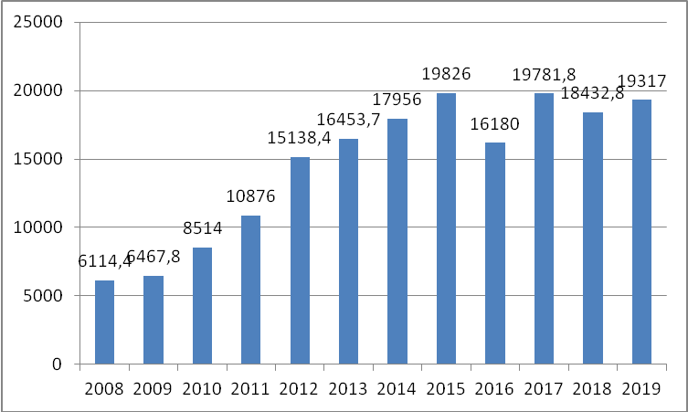

В части поддержки предпринимательства в период 2009 - 2019 годов в Каневском районе мероприятия реализовывались в рамках муниципальных программ, подпрограмм. С 2009 года по 2014 год действовала районная целевая программа « О развитии субъектов малого и среднего предпринимательства в муниципальном образовании Каневской район».

С 2015 года в районе действует муниципальная программа «Экономическое развитие и инновационная экономика муниципального образования Каневской район на 2015-2020 годы», в которую включена подпрограмма «Муниципальная поддержка субъектов малого и среднего предпринимательства в муниципальном образовании Каневской район на 2015-2020 годы».

В рамках программ и подпрограмм субъектам малого и среднего предпринимательства Каневского района оказывались такие формы поддержки как финансовая, информационная, и консультационная.

С 2016 года ежегодно ведет свою работу муниципальный центр поддержки субъектов малого и среднего предпринимательства, основная функция которого состоит в информировании и консультировании субъектов малого и среднего предпринимательства на безвозмездной основе.

С 2011года по настоящее время действует сайт информационной поддержки субъектов малого и среднего предпринимательства [www.kaninvest.ru](http://www.kaninvest.ru).

В 2016 году данный сайт модернизирован, в частности усовершенствован дизайн пользовательского интерфейса, дополнен версией для слабовидящих граждан. В настоящее время сайт включает весь спектр материалов о формах поддержки предпринимательства, оказываемой в Российской Федерации.

Малое предпринимательство (ИП, микро предприятия и малые предприятия) сосредоточено преимущественно в сфере торговли, бытовых и прочих услуг, доля которых составляет почти 60 %.

Стратегическая цель в потребительской сфере направлена не только на рост объемов услуг, но и их качество.

Современный потребительский рынок муниципального образования Каневской район характеризуется как стабильный, с достаточным уровнем насыщенности товарами и услугами, достаточно развитой сетью предприятий торговли, общественного питания и бытового обслуживания населения, с высокой предпринимательской активностью.

В период реализации Стратегии социально – экономического развития муниципального образования Каневской район до 2020 года и по настоящее время потребительский рынок района имеет положительную динамику развития.

Оборот розничной торговли и общественного питания вырос в 2,8 раза, что обусловлено организацией товароснабжения увеличивающейся сети розничной торговли и общественного питания.

Динамика развития потребительской сферы, млн. руб.

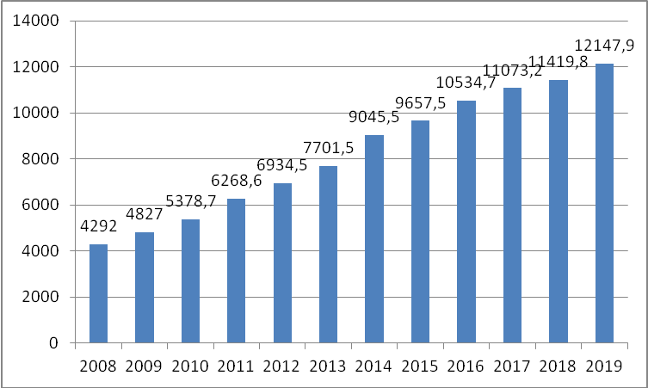

В последнее время отмечается качественное изменение форматов торговли. Сокращается количество объектов мелкорозничной торговли и растет количество торговых комплексов и центров.

В настоящее время наиболее востребованными являются магазины «шаговой доступности», нацеленные на реализацию свежих продуктов питания и сельскохозяйственной продукции местного производства.

За период 2008-2019 годы введено в эксплуатацию более 200 объектов розничной торговли.

Общая торго­вая площадь предприятий розничной торговли составляет 78,3 тыс. кв. м., обес­печенность торговыми площадями на 1000 жителей – 757,9 кв. м.

Оборот роз­ничной торговли на 85 % формируется торгующими предприятиями, а доля рынков и ярмарок составляет 15 % от общего объема торговли.

Оборот розничной торговли и общественного питания занимает около 25% в общем обороте хозяйствующих субъектов района.

Сфера общественного питания района оказывает разнообразные формы услуг, это услуги ресторанов, баров, кафе, пиццерий, кофейни, столовых, закусочных.

Как сектор экономики «Общественное питание» является перспективным и быстроразвивающимся направлением пищевой отрасли района. Обеспеченность посадочными местами в общедоступной сети составляет 41 посадочных мест на 1000 жителей, при средне краевом показателе – 64 посадочных мест.

Стратегическое направление № 2 «Развитие социальной сферы»

Одной из задач данного направления являлось снижение доли населения с доходами ниже прожиточного минимума.

За период 2008 – 2017 годов среднедушевые денежные доходы населения района выросли в 2,9 раза (2008г. – 6361 руб.; 2017г. – 18996 руб.).

Удельный вес населения с денежными доходами ниже прожиточного минимума в общей численности в 2019 году составил 14,6%, данный показатель снизился на 4,8 подпункта по сравнению с 2008 годом (19,4 % ).

Заработная плата в период 2008-2019 годов выросла в 2,9 раз (2008г. – 10512 руб.; 2019г. – 30544 руб.).

Среднемесячная заработная плата по полному кругу предприятий, руб.

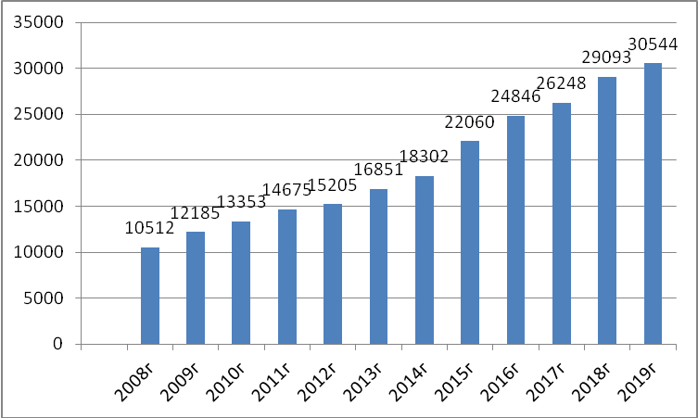

Заработная плата выше средне районного показателя традиционно складывается на предприятиях осуществляющие добычу полезных ископаемых, производство и распределение электроэнергии и газообразного топлива, строительства и т.д.

Годовой фонд заработной платы (крупные и средние организации) в период 2008 - 2019 годов увеличился в 2 раза и составил 6 655,8 млн. рублей в 2019 году. Просроченная задолженность на предприятиях Каневского района отсутствует.

Рост экономики обеспечил новые рабочие места, снижение безработицы.

Динамика ключевых показателей социально-экономического положения муниципального образования Каневской

|  |  |  |  |
| --- | --- | --- | --- |
| Показатель | 2008г. | 2019г. | Темп роста 2019/2008,% |
| Среднегодовая численность занятых в экономике, тыс. чел. | 41,1 | 39,4 | 95,9 |
| Численность зарегистрированных безработных | 551 | 214 | 39 |
| Среднегодовой уровень регистрируемой безработицы (в % к численности трудоспособного населения в трудоспособном возрасте) | 1,0 | 0,4 | Х |

Среднегодовая численность занятых в экономике снизалась на 4% в связи со снижением численности жителей в трудоспособном возрасте.

C 2008 по 2019 год ситуация на рынке труда Каневского района складывалась неоднозначно. Показатель уровня регистрируемой безработицы (в среднегодовом исчислении) составил в 2008 году – 0,9%, в кризисный период 2009 года он вырос до 1 % и до 2011 года не снижался. В посткризисный период, ситуация на рынке труда стала улучшаться. Начиная с 2014 года уровень регистрируемой безработицы (в среднегодовом исчислении) не поднимался выше 0,8%, в 2016 году он составил 0,7% от численности экономически активного населения. По итогам 2019 года уровень регистрируемой безработицы снизился до 0,4%.

Уровень регистрируемой безработицы в динамике ,%

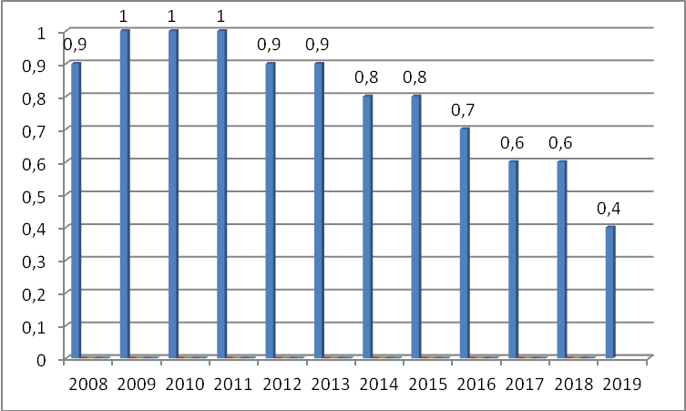

На 1 января 2020 г. на учёте в службе занятости населения Каневского района состояло 214 чел., что на 27,7 % меньше чем на 1 января 2019 г.

Регистрируемая безработица, в разрезе сельских поселений на 1 января 2020 года: в Каневском – 0,4 %; Красногвардейском – 0,2 %, Кубанскостепном – 0 %, Новодеревянковском – 0,7 %, Новоминском – 0,5 %, Привольненском – 0,3 %, Придорожном – 1,1 %, Стародеревянковском – 0,3 %, Челбасском – 0,1 %.

В 2019 году потребность в работниках составила 424 человека. Сохраняется потребность в кадрах высококвалифицированных профессий, ощущается нехватка медицинских кадров.

Уровень безработицы в Каневском районе ниже, чем в среднем по Краснодарскому краю (0,5%).

Демографические процессы во многом определяют долгосрочные процессы социально-экономического развития территории.

На протяжении последних лет в районе, как и в крае, складывается непростая демографическая ситуация. Уровень смертности населения превышает уровень рождаемости.

В 2019 году родилось 902 ребенка, что на 228 человек меньше, чем в 2008 году (1130 человек ). Рождаемость в сравнении с 2008 годом снизилась на 20% .

Смертность в период 2008-2019 годов также снизилась на 6%, и составила в 2019году 1 241 чел. (в 2008 году – 1324чел.). Однако количество умерших выше числа родившихся на 38% .

Уменьшение численности женщин репродуктивного возраста на 9 % или на 1,5 тысяч человек за последние 7 лет , и дальше будет оказывать негативное влияние на показатели рождаемости.

Демографические показатели МО Каневской район

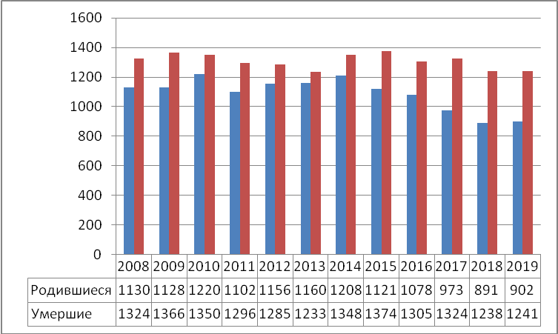

Миграционные процессы, происходящие в районе, позволяют компенсировать естественную убыль населения.

На протяжении анализируемого периода миграция имеет положительную динамику, т.е. количество прибывших в район превышает количество выбывших из района граждан. В 2008 году миграционный прирост составлял 228 человек, в 2019 году – 163 человека.

Численность постоянного населения (на конец года), тыс. чел.

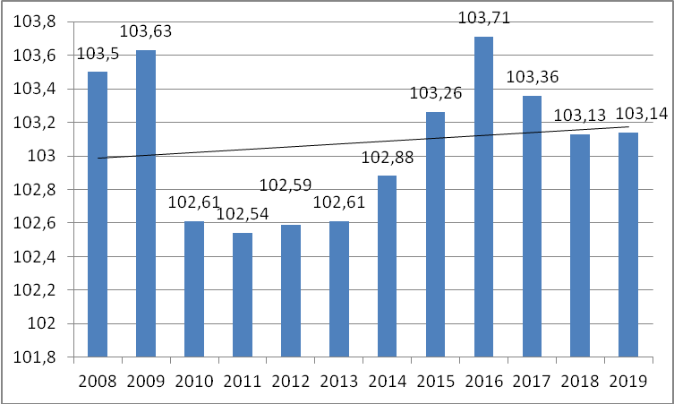

На 1 января 2020 года численность постоянного населения Каневского района составила 103,14 тыс. жителей. В сравнении с показателем за 2008 год население Каневского района уменьшилось на 0,4%.

Доступность и качество социально – культурной сферы Каневского района - основная стратегическая задача.

Приоритетным направлением политики администрации района является развитие системы образования.

Мероприятия, направленные на обеспечение населения услугами дошкольного образования позволили удовлетворить потребность в дошкольном образовании на 100%.

Количество мест в детских дошкольных учреждениях увеличилось на 135% к показателю 2008 года (3,4 тыс. мест) и составило 4,6 тыс. мест. Количество дошкольных мест выросло за счет строительства новых детских садов, строительства пристроек к действующим детским садам, реконструкции под дошкольные учреждения и капитальный ремонт. В отчетном периоде построено два детских сада каждый на 240 мест - в станице Стародеревянковской и в станице Каневской.

С 2014 года в Каневском районе введена единая электронная система учёта детей дошкольного возраста, нуждающихся в дошкольном образовании, которая позволяет отслеживать не только численность детей, нуждающихся в услугах дошкольного образования, но и численность детей, обеспеченных ими.

Дети в возрасте от 1,6 до 7 лет обеспечены местами в детских садах полностью.

Около 70 % детей в возрасте 5-18 лет, получают услуги по дополнительному образованию в организациях различной организационно-правовой формы и формы собственности.

С целью создания комфортной и доброжелательной среды для жизни детей реализуется муниципальная программа «Дети Каневского района», срок действия которой рассчитан до 2024 года.

Ежегодно в оздоровительных мероприятиях участвуют более 10 тыс. школьников.

В системе образования занято 2,5 тыс. работников. Средняя заработная плата в отрасли в 2019 году сложилась на уровне 25268 рублей, с ростом 108,9% к уровню 2018 года.

Заработная плата педагогических работников дошкольных образовательных учреждений в 2019 году составила 20981 руб. с темпом роста к уровню 2018 года 110,4%. В сравнении с 2008 годом заработная плата увеличилась в 3,7 раза (2008г. – 5652,8 руб.)

Решение стратегических задач здравоохранения муниципального образования осуществлялось посредством реализации национального проекта «Здравоохранение».

Медицинские учреждения обеспечивались современным оборудованием, внедрены новые виды обследования и услуг.

В рамках реализации «пилотного» проекта «Создание новой модели медицинской организации, оказывающей первичную медико – санитарную помощь» организована электронная запись на прием к врачам, обеспечено электронное взаимодействие между специалистами и диагностическими подразделениями. Пациентам предоставлен электронный доступ к личным медицинским документам посредством Единого портала государственных услуг.

Выполняются мероприятия по профилактике заболеваемости населения. Ежегодно проводится диспансеризация взрослого и детского населения района.

Средняя продолжительность жизни жителей района составляет 71 год, против – 69,3 лет в 2008 году .

В период 2008-2019 годов в центральной районной больнице обеспеченность больничными койками снизилась на 37 % и составила 40,8 коек на 10 тысяч жителей в 2018 году, против 64,8 коек в 2008 году.

Показатели обеспеченности койками снижены по причине перевода с 2012 года туберкулезной больницы на региональный уровень.

В период 2008 -2019 годов укомплектованность врачами снизилась на 23 % и составила 19,7 единиц на 10 тысяч жителей, средним медицинским персоналом – на 29 % и составила 57,8 единиц на 10 тысяч жителей.

За отчетный период построено две амбулатории (офисы) врачей общей практики (ВОП) в поселке Красногвардеец и станице Стародеревянковской. В центральной районной больнице построена пристройка к хирургическому корпусу для размещения компьютерного томографа.

С 2013 года в центральной районной больнице организованы межмуниципальные центры: два сосудистых: кардиологический и неврологический и один травматический центр.

В настоящее время отрасли здравоохранения Каневского района занято 1,3 тыс. человек.

За период 2008 - 2019 годов улучшились условия труда медицинских работников. Средняя заработная плата работников отрасли здравоохранения за 2019 год составила 30500 рублей, с темпом роста к уровню 2018 года 105%.

С целью привлечения медицинских работников с высшим образованием в сельскую местность по программе «Земский доктор» в район привлекаются медицинские работники.

По программе «Кадры для сельского здравоохранения» 13 студентов обучаются в Кубанском государственном медицинском университете (КГМУ). Заключены договора с 5 студентами, закончившими КГМУ.

В районе отмечается тенденция увеличения доли медицинских организаций негосударственной формы собственности, доля участвующих в реализации Территориальной программы государственных гарантий ОМС увеличилась на 1 учреждение.

В реализации территориальной программы государственных гарантий ОМС в 2019 году приняли участие две организации негосударственного сектора: ООО «Каневская стоматологическая поликлиника» и ООО ЮФД «Диализный центр».

Стратегические действия в сфере культуры направлены на улучшение условий доступа к культурным ценностям жителей района.

Сфера культуры Каневского района характеризуется развитой сетью культурно – досуговых учреждений, доступной системой дополнительного образования. На протяжении нескольких лет обеспеченность объектами культуры в Каневском остается стабильной. Число учреждений культуры в период 2008-2019 годов увеличилось незначительно - на 2 единицы, при этом количество детей охваченных эстетическим образованием увеличилось на 23% (2008-13,4%; 2019 -16,6%)

Обеспеченность населения района клубами и учреждениями клубного типа составляет 100%, при средне краевом уровне 111,7%.

Уровень обеспеченности библиотечными учреждениями составляет 78% и соответствует средне краевому нормативу.

В отрасли культуры и искусства занято около 500 человек.

Средняя заработная плата учреждений культуры и искусства за 2019 год составила 22044 рубля, с темпом роста к уровню 2018 года 105,3%.

Ежегодно увеличивается количество населения, занимающееся различными видами спорта. Это связано не только с возрастающей активностью жителей Каневского района, но и с созданием условий для занятий спортом. В период 2008- 2019 годов увеличилось количество спортивных сооружений на 79 единиц и составило 173 объекта. Плоскостных спортивных сооружений увеличилось на 68 единиц и составило 106 сооружений. Действует 7 плавательных бассейнов и 3 детско – юношеских спортивных школ.

Во всех сельских поселениях созданы физкультурно – спортивные клубы и введены ставки специалистов по физической культуре, в обязанности которых входят организация физкультурно-массовой работы и проведение физкультурно-спортивных мероприятий для различных слоев населения.

Доля граждан, систематически занимающихся физической культурой и спортом в Каневском районе, в общей численности населения по итогам 2019года составляет 52 % (2008 год – 26,3%).

Деятельностью в области спорта занято более 200 человек. Средняя заработная плата по итогам 2019 госта составила 25948 рублей, с темпом роста к уровню 2018 года составил 110,8 %.

Развитие жилищно – коммунального хозяйства. Реализуемые мероприятия Стратегии направленные на развитие и модернизацию жилищно-коммунального хозяйства позволили увеличить протяженность водопроводных сетей с 751,6 тыс. м в 2008 году до 776,5 тыс. м в 2019 году. Произведена замена более 261 км или 35% от всех водопроводных сетей.

Протяженность тепловых и паровых сетей увеличилось с 48,7 тыс. м в 2008 году до 50,5 тыс. м. 2019 году. Заменено и отремонтировано около 20 км тепловых и паровых сетей.

Ежегодно, в рамках подготовки к осенне-зимнему периоду, проводится реконструкция оборудования котельных МУП «Каневские тепловые сети». В результате, 28 котельных автоматизировано и работают без обслуживающего персонала.

В 2017 году решена проблема по обеспечению теплоснабжением учреждений социальной сферы и жилых домов поселка Сахарного завода Стародеревянковского сельского поселения. В рамках государственной программы Краснодарского края "Развитие топливно-энергетического комплекса" выполнен монтаж и ввод в эксплуатацию системы теплоснабжения. Установлены 3 блочно - модульных котельных разной мощности, выполнена реконструкция тепловых сетей.

Протяженность канализационных сетей сократилось с 96,0 тыс. м в 2008 году до 79,2 тыс. м в 2019 году. Заменено и отремонтировано 14 км или 18 % канализационных сетей.

Протяженность уличной газовой сети увеличилось с 1074,6 км в 2008 году до 1330,5 км в 2019 году. Заменено и отремонтировано 10 км газовых сетей. Газифицировано 4 населенных пунктов Каневского района. В настоящее время отсутствует сетевое газоснабжение в 9 населенных пунктах муниципального образования.

За период 2017-2019 годов в рамках подпрограммы «Газификация муниципального образования Каневской район» муниципальной программы муниципального образования Каневской район «Развитие топливно-энергетического комплекса» выполнены проектно-изыскательские работы по строительству объекта «Газопровод среднего давления к хутору Трудовая Армения.

Увеличилась общая протяженность освещенных частей улиц, в 2019 году она составила 86% или 696,5 км, против 66% (479 км) в 2008 году.

Бюджет района имеет социально ориентированную направленность. Расходная часть бюджета, более чем на 75% состоит из финансового обеспечения таких социальных отраслей как образование, культура, здравоохранение, социальная политика, физическая культура и спорт.

Бюджет муниципального образования Каневской район , млн. руб.

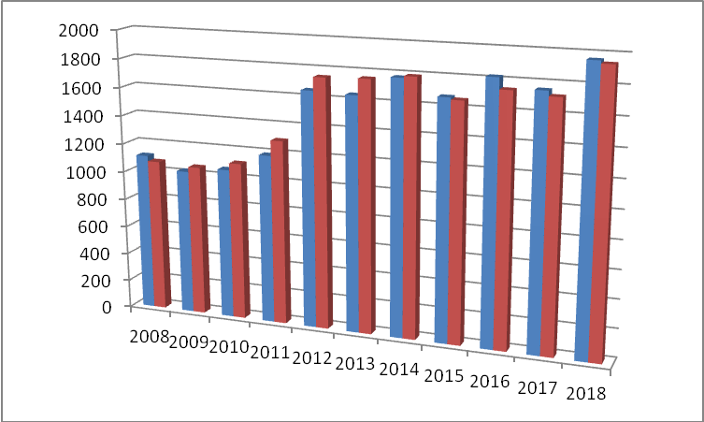

Доходы местного бюджета муниципального образования Каневской за 2018 год увеличились по сравнению с доходами за 2008 год (1112,3 млн. руб.) на 849,3 млн. руб. или 176% и составили 1961,6 млн. руб.

В кризисный период и посткризисный 2009-2014 годов расходы превышали доходы бюджета. Начиная с 2015 года, меры по оптимизации расходов позволили снизить риски несбалансированности местного бюджета, а также создать условия для реализации задач бюджетной политики в последующие годы.

Стратегическое направление № 3 «Совершенствование системы управления процессами в экономике»

С принятием в 2014 году Федерального закона от 28 июня 2014 года №172-ФЗ «О стратегическом планировании в Российской Федерации» сформирована правовая база для функционирования системы стратегического планирования муниципального образования. Данное мероприятие выполнено в целях приведения в соответствие с едиными требованиями к системе стратегического планирования социально-экономического развития на федеральном, региональном и муниципальном уровнях.

В 2016 году впервые разработаны Прогноз социально экономического развития и бюджетный Прогноз муниципального образования Каневской район на долгосрочный период до 2023 года.

Градостроительная деятельность в муниципальном образовании направлена на создание градостроительными средствами благоприятных условий для проживания населения, ограничение вредного воздействия хозяйственной и иной деятельности на окружающую природную среду и ее рациональное использование в интересах настоящего и будущих поколений.

Обеспечение документами территориального планирования и градостроительного зонирования является основой для сбалансированного развития территорий и застройки сельских поселений, а также для осуществления рационального землепользования, создания благоприятной среды жизнедеятельности населения.

Обеспеченность документами территориального планирования и градостроительного зонирования следующая:

- в районе утверждена схема территориального планирования муниципального образования Каневской район (решение Каневского районного Совета Краснодарского края от 15.12.2005г., протокол №11 п.16 «Об утверждении градостроительной документации муниципального образования Каневской район» (с изменениями от 15.12.2010г. №64);

- утверждены генеральные планы сельских поселений (9 из 9) и правила землепользования и застройки (9 из 9).

В рамках реализации концепции (стратегии), часть стратегических действий, направленна на повышение эффективности управления муниципальным имуществом и бюджетными учреждениями.

В целях повышения отдачи от использования муниципальной собственности и оптимизации муниципального сектора экономики Каневского района - за отчетный период проведено акционирование муниципальных унитарных предприятий, осуществлена продажа пакетов акций акционерных обществ, имущественных комплексов движимого и недвижимого муниципального и имущества и долей в уставных капиталах хозяйственных обществ.

В результате реализации мероприятий по оптимизации муниципального сектора экономики Каневского района по состоянию на 1 января 2019 года в районе осуществляют свою деятельность 6 муниципальных унитарных предприятий. В собственности муниципального образования Каневской район находятся акции 3 акционерных обществ, а также доля 1 общества с ограниченной ответственностью.

Решения об условиях приватизации муниципального имущества муниципального образования Каневской район принимаются в соответствии с программой приватизации, ежегодно утверждаемой решением Совета муниципального образования Каневской район «Об утверждении программы приватизации муниципального имущества муниципального образования Каневской район».

Одно из приоритетных направлений реализации административной реформы является модернизация систем информационного и аналитического сопровождения деятельности органов местного самоуправления, создание условий для обеспечения открытости власти, снижение административных барьеров.

В целях реализации Федерального закона от 27 июля 2010 года №210-ФЗ «Об организации предоставления государственных и муниципальных услуг» в муниципальном образовании Каневской район утверждены реестры муниципальных услуг, предоставляемых органами местного самоуправления, которые включают более 180 муниципальных услуг. В настоящее время более 90% услуг предоставляется в электронном виде в автоматизированной информационной системе «Единый Центр Услуг».

В ноябре 2010 года создан многофункциональный центр предоставления государственных и муниципальных услуг в Каневском районе (далее МФЦ). В настоящее время в каждом сельском поселении открыт и ведет прием офис МФЦ.

Созданы условия по предоставлению государственных и муниципальных услуг по экстерриториальному принципу, т.е. независимо от места нахождения заявителя.

Количество государственных и муниципальных услуг, предоставляемых в МФЦ, возросло с 61 в 2010 году до 400 в 2019 году.

С 2018 года МФЦ в Каневском районе оказывает государственные и муниципальные услуги в новом статусе, как филиал государственного автономного учреждения Краснодарского края «Многофункциональный центр предоставления государственных и муниципальных услуг Краснодарского края».

С 2015 года осуществлен переход на принцип планирования и исполнения бюджета муниципального образования Каневской район на основе муниципальных программ.

В соответствии со статьей 179 Бюджетного кодекса Российской Федерации и Федеральным законом от 6 октября 2003 года № 131-ФЗ «Об общих принципах организации местного самоуправления в Российской Федерации» утвержден новый порядок принятия решения о разработке, формировании, реализации и оценки эффективности реализации муниципальных программ.Утвержден перечень муниципальных программ, который в настоящее время включает в себя 15 программ. Объем бюджетных ассигнований, направленных на реализацию мероприятий муниципальных программ за счет средств местного бюджета составил: в 2015 году – 1505,5 млн. рублей, в 2019 году – 1903,9 млн. рублей,

Ежегодно проводится оценка эффективности реализации муниципальных программ, информация о которой размещается на официальном сайте муниципального образования Каневской район (www.kanevskadm.ru).

В соответствии с [Законом](garantF1://36893988.0) Краснодарского края от 23 июля 2014 года № 3014-КЗ «Об оценке регулирующего воздействия проектов муниципальных нормативных правовых актов и экспертизе муниципальных нормативных правовых актов» с 1 января 2016 года применяется процедура оценки регулирующего воздействия проектов муниципальных нормативных правовых актов администрации муниципального образования Каневской район, затрагивающих вопросы осуществления предпринимательской и инвестиционной деятельности. Действующие муниципальные нормативные правовые акты администрации муниципального образования Каневской район, затрагивающие вопросы осуществления предпринимательской и инвестиционной деятельности проходят экспертизу.

В 2016 году оценка регулирующего воздействия проведена по 7 проектам муниципальных нормативных актов и экспертиза - по 6 действующим муниципальным нормативным актам.

В 2019 году подготовлено 12 заключений по ОРВ проектов муниципальных нормативных правовых актов, для сравнения в 2018 году подготовлено 10 заключений по ОРВ проектов муниципальных нормативных правовых актов.

Проведено 8 экспертиз действующих муниципальных нормативных правовых актов, в 2018 году -7 экспертиз.

Оценка регулирующего воздействия и экспертиза осуществляются в целях контроля за соблюдением и исполнением нормативных правовых актов муниципального образования Каневской район, противодействия коррупции, совершенствования нормотворческой деятельности органов местного самоуправления.

Ведется антикоррупционная экспертиза муниципальных нормативных правовых актов и проектов муниципальных нормативных правовых актов администрации муниципального образования Каневской район. В 2019 году подготовлено 124 заключения по результатам антикоррупционной экспертизы, что на 14% меньше чем в 2018 г.

Также проводится внутренняя экспертиза правовых актов администрации. За 2019 год экспертиза проведена по 2245 документам, из которых по результатам экспертизы 8% возвращено на доработку.

В целях организации проведения публичных обсуждений в качестве площадки для размещения проектов муниципальных нормативных правовых актов был выбран официальный сайт администрации муниципального образования Каневской район [www.kanevskadm.ru](http://www.kanevskadm.ru).

С 2016 года, в соответствии с Соглашением о внедрении стандарта развития конкуренции в Краснодарском крае, ведется работа по созданию условий для развития конкуренции на рынках товаров, работ и услуг на территории муниципального образования Каневской район.

Определен перечень приоритетных товарных рынков муниципального образования для содействия развитию конкуренции, который включает в себя 24 рынка. Реализуется план мероприятий («дорожная карта») по содействию развитию конкуренции на товарных рынках. Ежегодно проводится мониторинг, целью которого являлась оценка проводимой работы по развитию конкуренции и внедрению Стандарта развития конкуренции на территории муниципалитета.

Товарные рынки муниципального образования муниципального образования Каневской район в период 2016 – 2019 годов имеют положительную динамику социально - экономического развития.

Развитию конкуренции в районе способствуют мероприятия, реализуемые в рамках муниципальных программ, направленные на развитие социально – культурной сферы, сельского хозяйства, развитие предпринимательства, на повышение комфортных условий проживания и повышение инвестиционной привлекательности.

В 2019 году в рамках внедрения проектной деятельности в администрации муниципального образования Каневской район утвержден паспорт муниципального проекта «Малое и среднее предпринимательство и поддержка индивидуальной предпринимательской инициативы», который размещен на официальном сайте администрации муниципального образования Каневской район в разделе «Деятельность»- «Экономика», подраздел «Проектная деятельность» - «Муниципальный проект».

Суть муниципального проекта: формирование благоприятного делового климата в сфере малого и среднего предпринимательства муниципального образования Каневской район.

С апреля 2019 года в администрации муниципального образования Каневской район реализуется система внутреннего обеспечения соответствия требованиям антимонопольного законодательства (антимонопольный комплаенс). Данная система направлена на профилактику нарушений в сфере антимонопольного законодательства.

Заключение по итогам реализации концепции (стратегии) социально-экономического развития Каневского района до 2020 года

По результатам проведенного мониторинга реализации концепции (стратегии) социально – экономического развития муниципального образования Каневской район до 2020 года за 2008 – 2019 годы можно сделать вывод о том, что основные стратегические направления и приоритеты реализуются.

Каневской район занимает стабильные позиции в экономике Краснодарского края. Положительную динамику развития имеет промышленное производство, сельское хозяйство, потребительский рынок, малое предпринимательство.

Ежегодно растет вклад Каневского района в валовой региональный продукт Краснодарского края и в формирование консолидированного краевого бюджета.

Отгрузка продукции сельского хозяйства Каневского района, занимает почти 6 % в общем объеме производства по Краснодарскому краю. Это самый высокий показатель среди муниципалитетов Кубани.

В краевом соревновании по достижению наивысших показателей в производстве зерна Каневской рай он 10-й год подряд признан победителем по северной зоне Краснодарского края. По объемам производства молока район занимает 1- место в регионе.

Об устойчивости социально-экономического развития муниципального образования свидетельствует и положительная динамика роста численности населения и среднедушевых доходов населения.

На протяжении ряда лет в результате проведения в Каневском районе комплексных профилактических и лечебно-диагностических мероприятий отмечаются позитивные тенденции развития демографической ситуации.

Создание равных условий и свободы экономической деятельности на территории муниципального образования Каневской район, обеспечили привлечений инвестиций в экономику района с ежегодным приростом.

Численность малого и среднего предпринимательства имеет положительную динамику роста.

Доля закупок осуществленных у субъектов малого предпринимательства и социально ориентированных некоммерческих организаций, составила 83,9%от годового объема закупок.

Реализации стратегических направлений концепции (стратегии) социально экономического развития муниципального образования Каневской район до 2020 года в период 2008 - 2019 годов позволила обеспечить экономический рост и социальную стабильность в районе.

Начальник управления экономики

администрации муниципального

образования Каневской район И.Н. Гречина